Учреждения образования

«Белорусский государственный технологический университет»

**Лабораторная работа №9**

**Моделирование шифраторов, дешифраторов, мультиплексоров, демультиплексоров**

Выполнил:

Студент 2 курса 1 группы ФИТ

Шумова Елизавета Игоревна

2022 г.

**Цель работы:** ознакомиться с типами и назначениями шифраторов и мультиплексоров; самостоятельно смоделировать и проверить работоспособность шифратора, дешифратора, мультиплексора и демультиплексора.

**Теоретическая часть**

*Комбинационная логическая схема* — это преобразователь сово­купности входных логических уровней (входного слова или входного кода) в выходное слово (выходной код) без запоминания.

*Дешифратор* — это комбинационная схема, у которой логическая единица на одном выходе при нулевых сигналах на остальных выхо­дах соответствует определенному коду на входе. Как правило, де­шифратор предназначен для получения управляющего сигнала при поступлении на вход определенной комбинации логических сигналов. Если дешифратор имеет *п* входов, то максимальное число выходов дешифратора равно *т* = 2n.

В дополнение к дешифраторам в вычислительной технике исполь­зуется *шифратор* — цифровое устройство, выполняющее логические операции, обратные функциям дешифратора. Шифратор преобразует одну или несколько логических единиц, поступивших на входы, в двоичный код на выходе. Шифраторы используются, например, в уст­ройствах ввода цифровой информации для преобразования десятич­ных чисел в двоичный код.

Шифратор и дешифратор относят в общем случае к *преобразова­телям кодов.* Сложный преобразователь кодов можно получить при подключении выходов дешифратора к входам шифратора. Например, в компьютерах часто используются преобразователи N-разрядного двоичного числа в M-разрядное десятичное число и т. п.

*Мультиплексор* — комбинационная схема, предназначенная для преобразования нескольких информационных каналов последователь­но в один информационный канал. Переключение каналов происходит под действием управляющего сигнала.

В мультиплексоре для вы­бора нужного информационного канала используется схема И: если на один вход схемы И подавать информационный сигнал, а на второй — логическую единицу, то выходной сигнал будет повторять сигнал на информационном входе. Если на второй вход схемы И подать логиче­ский ноль, то сигнал на выход схемы не проходит.

Обратную задачу выполняет *демультиплексор.* С его помощью осуществляется разделение на отдельные составляющие сложного информационного сигнала, полученного с помощью мультиплексора.

Мультиплексоры и демультиплексоры широко используются в системах связи (например, в телефонии), когда по одной линии пе­редачи требуется передать сигналы от нескольких источников.

**Практическая часть**

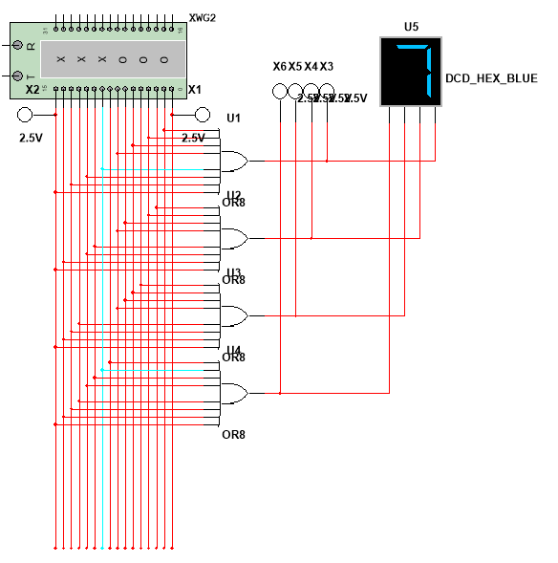

Рис.1. Схема шифратора

**Компоненты схемы:**

* DCD_HEX – счетчик
* Probe – датчики
* XWG – генератор слов
* OR8 – логическое ИЛИ

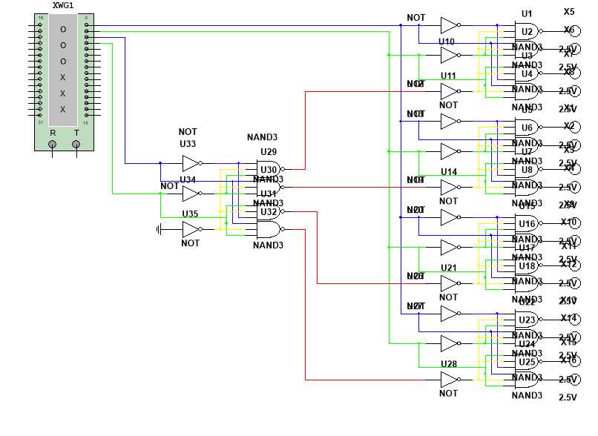

Рис.2. Схема дешифратора

**Компоненты схемы:**

* NOT – логическое НЕ
* Probe – датчики
* XWG – генератор слов
* NAND – логическое И-НЕ
* GND – заземление

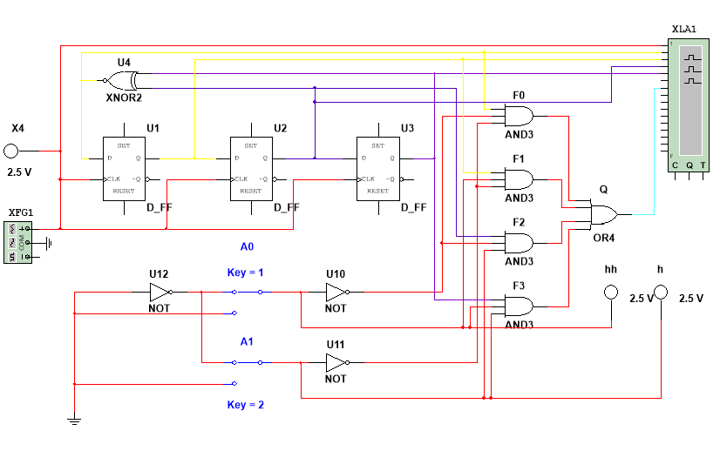

Рис.3. Схема мультиплексора

**Компоненты схемы:**

* NOT – логическое НЕ
* Probe – датчики
* XFG – функциональный генератор
* XLA – логический анализатор
* XNOR2 – исключающее ИЛИ
* AND3 – логическое И
* OR4 – логическое ИЛИ
* D_FF – D-триггер
* GND – заземление
* SPDT - ключ

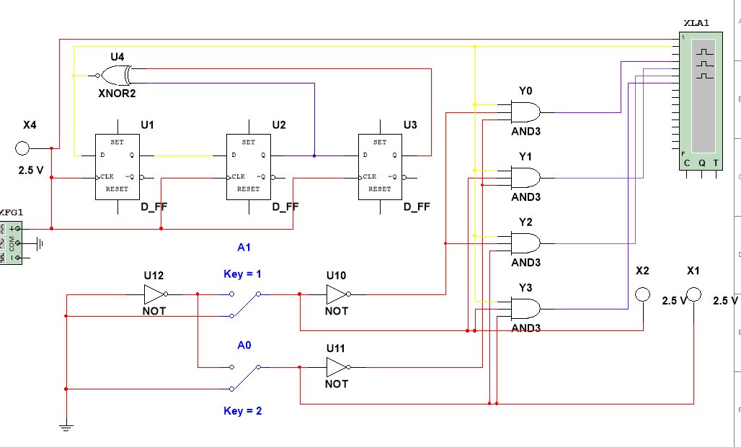

Рис.4. Схема демультиплексора

**Компоненты схемы:**

* NOT – логическое НЕ
* Probe – датчики
* XFG – функциональный генератор
* XLA – логический анализатор
* XNOR2 – исключающее ИЛИ
* AND3 – логическое И
* D_FF – D-триггер
* GND – заземление
* SPDT - ключ